6-mavzu. Ko’p kaskadli kuchaytirgichlar. Quvvat kuchaytirgichlari.

Reja:
- Kaskadlar orasidagi bog’lanish turlari. To’g’ridan to’g’ri bog’langan ko’p kaskadli kuchaytirgichlar.
- RC aloqali ko’p kaskadli kuchaytirgichlar.Kuchaytirish sinflari: A, B, AB, C, D. Kesish burchagi va foydali ish koeffitsiyenti.
- Quvvat kuchaytirgichlarning turlari. Generator va yuklamani muvofiqlashtirish. Kuchaytirgichning chiqish quvvati va foydali ish koeffitsiyentining kuchaytirgichning ishlash rejimiga bog’liqligi.

  - . Kaskadlar orasidagi bog’lanish turlari. To’g’ridan to’g’ri bog’langan ko’p kaskadli kuchaytirgichlar.

Ishlatish soxasiga qarab kuchaytirgichlar quyidagi turlarga bo‘linadi.
- O‘zgarmas tok kuchaytirgichi;
- Past chastotali kuchaytirgichlar;
- Keng qamrovli kuchaytirgichlar;
O‘zgarmas tok kuchaytirgichi;(O‘TK). Bu kuchaytirgichlar sekin o‘zgaruvchan chastotasi ƒ=0 Gs18 Gs signallarni kuchaytirib berishga mo‘ljallangan. Tibbiyot soxasida ishlatiladigan elektr asboblar va uzatgichlar yordamida kichik signallarni kuchaytirishga, hamda amaliy ishlarda fotouzatgich, termouzatgich va shu kabilarni kuchsiz, sezilarsiz signaloarni kuchaytiradi. Bu kuchaytirgichlarni yuklamasi eektromagnit rele, cho‘lg‘amli lampa va elektr o‘lchov asboblari kiradi.
Past chastotali kuchaytirgichlar;(PChK). Bu kuchaytirgichlar asosan tovush chastotasi ƒ=16Gs20kGs bo‘lgan tovush signallarni kuchaytiradi. Bu kuchaytirgich radiotexnikada, tovushni kuchaytirish soxalarida keng ishlatiladi. Tovush chastotasini qabul qiluvchi manbalar, mikrofon, magnit kallak (galovka) hamda radio va televideniya qurilmalarini signal kirish joylari (antenna ulanadigan joy). Kuchaytirgichning yuklamasi, radiokarnay, telefon, magnitofon tovushni yozib olish qurilmasi, ossillograf va boshqa elektron qurilmalar.
Keng qamrovli kuchaytirgichlar;(KQK). Bunday rusumdagi kuchaytirgichlar keng spektrli chastotalarni kuchaytirish uchun mo‘ljallangan. Masalan ossillograflar yordamida tadqiq etiladigan keng qamrovli signallar, yoki o‘ta yuqori chastotali (SChV diapazon)li signallarni talab etilgan darajada kuchaytirib beradi. Desimetrli to‘lqinlarda (DMV)da ishlaydigan barchatelevideniya qurilmalariga foydalaniladi. Barcha turdagi kuchaytirgichlarni asosiy tavsifi kuchlanishni, tok kuchini, va quvvatni kuchaytirish koeffitsienti hisoblanadi. Kuchaytirgichning asosiy elektron qurilmasi bu –tranzistordir. Oddiy o‘zgarmas tok (fototok)ni tranzistor yordamida kuchaytirishni ko‘rib chiqamiz. (1-rasm).

6.1-rasm. Bir kaskadli kuchaytirgich
Fotorezistor FSK-1 tranzistor bazasiga ulangan. yorug‘lik energiyasi fotorezistor sirtiga tushganda, rezistor ochiladi va bazaga I_{b} tok keladi. Tranzistor ishga tushadi. Yorug‘lik energiyasining o‘zgarishi, tranzistor baza tokini o‘zgarishiga, o‘z navbatida kollektor toki I_{k} ham kuchayadi. Tranzistorni kuchaytirish tartibi ana shunday jarayonda sodir bo‘ladi. Tranzistorning statik koeffitsienti-V bazadagi tok bilan o‘zaro bog‘liqligi quyidagi ifodada ko‘rsatilgan.
$V=\frac{I_{K}}{I_{b}}$ yoki $I_{K}=V⋅I_{b}$
Turli xil tranzistorlar qo‘llanilishni hisobga olsak ularni statik koeffitsienti V=10dan100gacha o‘zgaradi. Bu koeffitsient o‘zgaruvchan bo‘lib tranzistor bazasini tokini o‘zgarishiga qarab o‘zgaradi. Tranzistorning kollektor tokini oshirish zarur bo‘lib, boshqa bir tranzistorli kuchaytirgichdan foydalansa bo‘ladi.

6.2-rasm. Ikki kaskadli kuchaytirgich.

Ikki kaskadli kuchaytirgich (6.2-rasm) ishlash rejimi quyidagicha. VT₁- tranzistorga tushgan yorug‘lik energiyasi hisobidan baza toki oshadi, shuni hisobidan ikkinchi VT₂- tranzistor zanjiridagi tok ham oshadi. Kollektor va emitter zanjiridagi yuklamalar tranzistorli kuchaytirgichni rejimini ham o‘zgartirib yuboradi.

O‘zgaruvchan signallar kuchaytirgichni tanlash.

O‘zgaruvchan signallarni kuchaytiradigan oddiy kuchaytirgichni chizmasini ko‘rib chiqamiz.

6.3-rasm. Umumiy emitter ulanishli kuchaytirgich sxemasi.

Bunday chizmalar juda ko‘p tarqalgan va “umumiy emitter” chizmasi deb yuritiladi. Kuchaytirgichning kirish va chiqish zanjiri ham “umumiy emitter” usulida ulangandir.
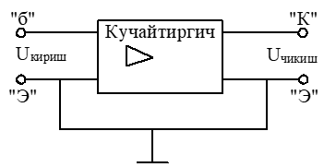

6.4-rasm. Kuchaytirgichning kirish va chiqish zanjiri.

Kuchaytirgichni rejimini ta’minlash uchun yuklama sifatida R_{k} uchun kollektorga belgilangan o‘zgarmas tok beriladi.
Agar kuchaytirgichga kirish qismida o‘zgaruvchan kuchlanish bersak tranzistor bazasi va kollektorning toki o‘zgaradi. Agar kirish kuchlanishi emitter va bazaning potensiallar farqini kamaytirsa tranzistor yopiladi, tok o‘tmaydi. Bu kollektor tokini kamaytirishga olib keladi. Tranzistorni shunday bir ish rejimini tanlasak boshlang‘ich kuchlanish kollektorning kuchlanishi yarmini bersin.
Tranzistorli kuchaytirgichlarni har xil ish rejimidagi diagrammasi.
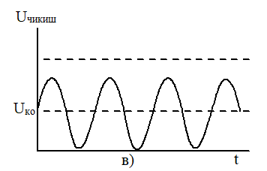

- Xalaqitsiz kuchaytirgich
- Tepa qismi chegaralangan
- Past qismi chegaralangan

Kuchaytirgich zanjirining kirish – C₁ va chiqish – C₂ qismidagi kondensatorlarning vazifasi (6.3-rasm) aniqlash uchun “mikrofon telefon” zanjirini ko‘rib chiqamiz.

6.5-rasm. Tranzistorli kuchaytirgich.

Hozirgi zamon murakkab elektron qurilmalarni tarkibiy qismini ko‘p kaskadli kuchaytirgichlar tashkil etadi. Ularni yagona bir zanjirga ulab ishga tushirish juda murakkab jarayondir. Eng mukammal va keng foydalaniladigan universal ko‘p kaskadli kuchaytirgichlar ham yaratilgan, ular har xil elektron qurilmalar ichiga o‘rnatilgan bo‘lib o‘zgarmas va o‘zgaruvchan signallarni kuchaytiradi. Bunday maxsus texnalogik yo‘llar bilan, integral chizmalarda tayyorlanadi.

Ko‘p kaskadli kuchaytirgichlarni tarkibiy qismini tranzistorlar, diodlar va rezistorlar (ayrim hollarda kondensatorlar) tashkil etadi. Zanjir elementlar platasi chizmasi avtomatik usulda tuziladi. Mikro chizmalarni oddiy usullar bilan tayyorlashni iloji yo‘q, ularni o‘lchamlari millimetrlarda ulchanadi.
Universal ko‘p kaskadli kuchaytirgichlarda operatsion kuchaytirgich faqatgina integral mikrochizmalarda bajariladi va generatsiyalashga keng foydalaniladi. Ko‘p kaskadli kuchaytirgichlar uy – ro‘zg‘or maishiy – madaniy dam olish elektron qurilmalari bo‘lmish radio, televideniya, videomagnitafon va maktab otsillograflariga joylashtirilgandir. Operatsion ko‘p kaskadli kuchaytirgichlarni ikkita kirish qisman bo‘lib, birinchi kirish joyiga, kirish kuchlanishi va ikkinchi kirish joyiga, R₁ va R₂ bo‘linma orqali chiqish kuchlanishni bir qismi beriladi. Tok manbaini o‘rta qismi nuqtasidan umumiy ulanish joyidir. Operatsion kuchaytirgichni chizmaga ulash usuli (6.6-rasm).
Ko‘p kaskadli operatsion kuchaytirgichlarda kirish signali va kuchlanish deyarli nolga tengdir. Operatsion kuchaytirgichlarni kuchlanish bo‘yicha kuchaytirish koeffitsienti juda yuqori bo‘lishi mumkin. Masalan; K140UD8 mikrochizmalarga kuchlanish 50000 teng bo‘lishi mumkin. Ayrim hollarda bu katta koeffitsientni kamaytirishga to‘g‘ri keladi, bo‘linma qarshiliklar bu ishni bajaradi.

6.6-rasm. Operatsion kuchaytirgich sxemasi.

Ko‘p kaskadli operatsion kuchaytirgichni ishini o‘rganish uchun qo‘yidagi chizmadan foydalansa bo‘ladi.
6.7-rasm. Ko‘p kaskadli operatsion kuchaytirgich sxemasi.

Ko‘p kaskadli kuchaytirgichlarni elektronning rivojlanishiga beqiyos ahamiyati katta bo‘lib, hozirgi zamon mikroelektr shuning uchun keskin rivojlanib ketdi.

  - RC aloqali ko’p kaskadli kuchaytirgichlar.Kuchaytirish sinflari: A, B, AB, C, D. Kesish burchagi va foydali ish koeffitsiyenti.

O‘tish xarakteristikasida dastlabki ishchi nuqtani tanlashga bog‘liq ravishda ish rejimlar A, B, AB, S va D rejimlar bo‘lishi mumkin.
A rejim. Bunda signal bo‘lmaganida sxemaning holatini aniqlaydigan va I_{k0} osoyishtalik toki deyiladigan IN dastlabki ishchi nuqta xarakteristika chiziqli qismining taxminan o‘rtasida joylashadi (6.8- rasm). Bu rejimda U_{sil} siljitish kuchlanishi U_{kirm} kirish kuchlanishidan doimo katta, ya’ni U_{sil} > U_{kirm} bo‘ladi, kollektor tokining o‘zgarmas tashkil etuvchisi esa o‘zgaruvchan tashkil etuvchidan katta bo‘ladi yoki taxminan unga teng, ya’ni I_{k0} ≥ I_{km} bo‘ladi. Sinusoidal kirish signaliga sinusoidal chiqish toki mos keladi, nochiziqli buzilishlar minimal, lekin kaskadning foydali ish koeffitsienti atigi 20-30% ni tashkil etadi.
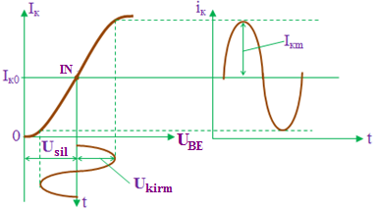
6.8- rasm. A ish rejimi

B ish rejimi. Bu rejimda dastlabki ishchi nuqta koordinatalar boshi bilan mos tushadi, ya’ni osoyishtalik toki I_{k0}=0 bo‘ladi. Kirishga sinusoidal signal berilganida chiqish zanjiridagi tok davrning yarmi davomida oqib o‘tadi va θ=π/2 kesish burchagili impulslar shakliga ega bo‘ladi. B rejimda ishlaydigan kaskadning foydali ish koeffitsienti 60–70%. Lekin chiqish signalining shakli o‘tish xarakteristikasining nochiziqli oralig‘i tufayli buziladi (6.9- rasm).
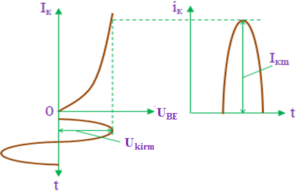
6.9- rasm. B ish rejimi

AB rejim oraliq holatni egallaydi (6.10- rasm). Bu rejimda kesish burchagi dastlabki IN ishchi nuqtani I_{ko} osoyishtalik toki yordamida noldan uzatish xarakteristikasining chiziqli oralig‘i boshlanishiga surish hisobiga birmuncha katta bo‘ladi.
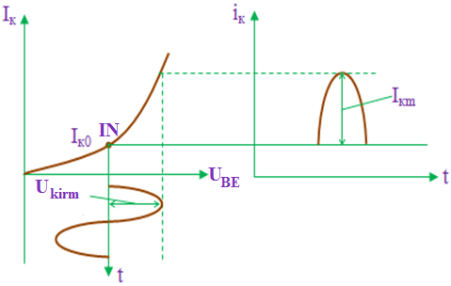
6.11- rasm. AB ish rejimi

C ish rejimi. Bunda i_{k} tok kirish signali davrining yarmidan kam vaqt oralig‘i davomida, θ<π/2da oqib o‘tadi. Osoyishtalik toki nolga teng bo‘ladi. Bu rejim yuklamasi tebranish konturi bo‘lgan tanlovchan kuchaytirgichlarda ishlatiladi.
D rejimi. Bu kalit rejimi bo‘lib, bunda tranzistor faqat ikki holatda to‘liq ochiq (to‘yinish rejimi) yoki to‘liq yopiq (kesish rejimi) bo‘lishi mumkin (6.12- rasm).
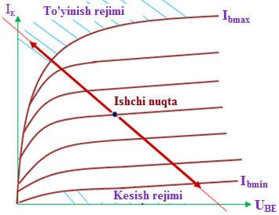
6.12- rasm. D ish rejimidagi chiqish xarakteristikasi

D rejimning afzalligi yuqori foydali ish koeffitsientidan, kamchiligi esa kuchaytirish sxemasining murakkabligidan iborat.

D sinfdagi kuchaytirgichlarning o‘ziga xos xususiyatlari

So‘nggi yillarda D sinfdagi kuchaytirgichlar keng qo‘llanilmoqda. Ular yana impulsli kuchaytirgichlar deyiladi. Bunday kuchaytirgichda ovoz signali keng impulsli modulyatsiyalash (KIM) natijasida turli kengliklardagi impulslar ketma-ketligiga o‘zgartiriladi. Impulslarning takrorlanish chastotasi odatda 300-500 kGs chegaralarda olinadi, bu butun audio diapazon uchun optimal hisoblanadi. Agar kuchaytirgich sabvufer kuchaytirgichi va faqat 100-200 Gs gacha diapazonni kuchaytirishi kerak bo‘lsa, u holda qayta ulanish chastotasini 50-100 kGs gacha kamaytirish mumkin.
Ilgari impulsli kuchaytirgichlar faqat o‘zining yuqori foydali ish koeffitsienti (odatda 90% dan yuqori) tufayli qiziqtirgan va faqat quvvatli elektr dvigatellarni boshqarish uchun qo‘llangan. Bu yuqori chastotalarda ishlay oladigan yuqori chastotali quvvatli qayta ulash elementlarining yo‘qligiga to‘g‘ridan-to‘g‘ri bog‘liq bo‘lgan, buning natijasida yuqori nochiziqli buzilishlarni oldini olib bo‘lmagan. Lekin hozirda ko‘plab elektron komponentlar ishlab chiqaruvchi kompaniyalarda 1 MGs va undan yuqori chastotalarda ishlay oladigan D sinfdagi kuchaytirgichlarni qurish uchun maxsuslashtirilgan elementlar chiqarilmoqda.
Bipolyar tranzistorlarda yig‘ilgan chiqish kaskadlarining ishlash prinsipini ko‘rib chiqamiz.
Bipolyar tranzistorlarda yig‘ilgan AV sinfdagi kuchaytirgichning chiqish kaskadi past foydali ish koeffitsientiga ega, shuning uchun chiqish tranzistorlari o‘zgaruvchan qarshilikka o‘xshash o‘z aktiv qarshiligini o‘zgartiradi va bu bilan chiqish tokini boshqaradi. AV sinfdagi kuchaytirgichda ta’minot kuchlanishiga teng bo‘lgan chiqish kuchlanishi amplitudasining o‘zgarishini olish mumkin emas, chunki hatto to‘liq ochiq holatda bipolyar tranzistor kollektori va emitteri orasidagi U_{KE} kuchlanish taxminan 1-2 V ga teng bo‘ladi.
Impulsli kuchaytirgichlarda kuch elementi quvvatli maydoniy tranzistorlar hisoblanadi, ularda faqat ikkita – ochiq va yopiq holatlar bo‘lishi mumkin. Zamonaviy maydoniy tranzistorlar ochiq kanalining qarshiligi juda kichik (odatda o‘nlab mOm) bo‘ladi, demak, bu elementlardagi kuchlanishning tushishi ham sezilarsiz bo‘ladi. Meandr chiqish filtridan o‘tish bilan ovoz chastotasi o‘zgaruvchan tokiga o‘zgaradi, uning ossillogrammasi 6.13-rasmda tasvirlangan.
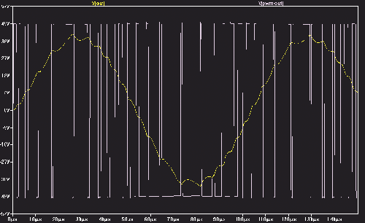

6.13- rasm. Signalni o‘zgartirish ossillogrammasi

Bu bilan tushuntiriladiki, impulsli kuchaytirgichning ajralmas qismi hisoblanadigan chiqish drosseli o‘zgaruvchan sig‘imli signal uchun o‘z reaktiv qarshiligini o‘zgartiradi. Ovoz signali boshqaradigan sig‘im bilan birga yuklama orqali oqib o‘tadigan tok ham o‘zgaradi.
Yo‘qotishlarni sezilarli qismi maydoniy tranzistorlarning qayta ulanishi momentida frontlarda bo‘lib o‘tadi, shuning uchun o‘zgartirish chastotasini kamaytirish bilan vaqt birligi ichidagi frontlar sonini kamaytirish va buning natijasida foydali ish koeffitsientini biroz oshirish mumkin. Aynan shu sababga ko‘ra, D sinfdagi sabvufer kuchaytirgichlarda o‘zgartirish chastotasi 50 kGs gacha kamaytiriladi.
Yuqorida aytilganidek, zamonaviy maydoniy tranzistorlar yuqori tezlikda qayta ulana oladi, bu bilan ishlab chiquvchiga o‘zgartirish chastotasini sezilarli oshirishga va demak, chiqish drosselining o‘lchamlarini kamaytirishga imkon beradi. Natijada cho‘lg‘amning o‘zgarmas tok bo‘yicha qarshiligi (R_{dc}) ham ancha kichik bo‘ladi, demak, cho‘lg‘am simining qizishi ancha kamayadi.
D sinfdagi kuchaytirgichlar uchta turga bo‘linadi:
- Tashqi arrasimon kuchlanish generatorili kuchaytirgich (6.14- rasm);
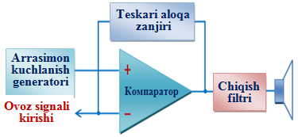
6.14- rasm. Tashqi arrasimon kuchlanish generatorili kuchaytirgich

- Avtogeneratsiyali kuchaytirgich (6.15- rasm).
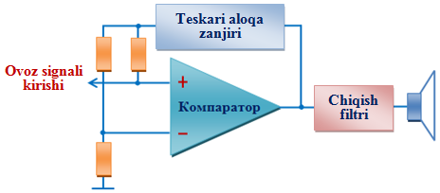
6.15- rasm. Avtogeneratsiyali kuchaytirgich

- Teskari aloqa signali chiqish filtridan keyin olinadigan kuchaytirgich (6.16- rasm).
Tashqi arrasimon kuchlanish generatorili kuchaytirgichlar аvtogeneratsiyali turdagi kuchaytirgichlarga qaraganda tayyorlashda va yig‘ishda eng oddiy bosma plata topologiyasi va komponentlarga kam talablarga ega. Aynan bu kuchaytirgichlar hozirgi vaqtda ham avtomobillar akustik tizimlari tarkibiga kiradigan sabvufer kuchaytirgichlari, ham keng polosali professional estrada kuchaytirgichlarining turkum modellari orasida eng keng tarqalgani hisoblanadi.
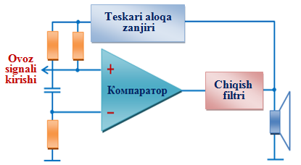
6.16- rasm. Teskari aloqa signali chiqish filtridan keyin olinadigan kuchaytirgich

Avtogeneratsiyali turdagi kuchaytirgichlar avtogeneratorlar kabi ishlaydi, ularda tebranish jarayoni musbat teskari aloqadan foydalanish hisobiga bo‘lib o‘tadi va saqlanadi. Bu turdagi kuchaytirgichlar bosma plata topologiyasiga yuqoriroq talablar bilan ajralib turadi, lekin bu masalaga sinchiklab yondashishda bu turdagi kuchaytirgichlar ovozni qayta eshittirish sifati boshqalarda sezilarli yaxshi bo‘ladi.
O‘z navbatida аvtogeneratsiyali turdagi kuchaytirgichlar ikkita nimguruhlarga bo‘linadi, ularda teskari aloqa chiqish filtrigacha va undan keyin tashkil etiladi. Teskari aloqa chiqish filtrigacha amalga oshiriladigan sxemalarda u faqat quvvatli komparatorning nochiziqliligini tuzatadi, chiqish filtri esa nazoratdan tashqarida bo‘ladi. Bunday kuchaytirgichlar tekis ACHXga ega bo‘lmaydi va ularda chiqish impedansi chastotaning ortishi bilan kuchli ortadi.
Teskari aloqa faqat chiqish filtridan olinadigan kuchaytirgichlar bu barcha kamchiliklardan holi, ularda manfiy teskari aloqa filtrdan keyin amalga oshiriladi va barcha nochiziqliliklarni tuzatish mumkin, tebranish jarayoni esa ma’lum chastotada fazaning surilishi 180 graduslarni tashkil etishi hisobiga boshlanadi, ya’ni bu chastotada teskari aloqa musbat bo‘lib qoladi va kuchaytirgich generator sifatida ishlaydi.
Faza komparatorining o‘zida, chiqish filtrida va maxsus fazani suruvchi RC-zanjirda bo‘lib o‘tadigan signalning kechikishi tufayli suriladi.
6.17- rasmda keltirilgan teskari aloqasiz kuchaytirgichning umumiy tuzilish sxemasini ko‘rib chiqamiz.
Raqamlashtirilgan signal audio protsessorga beriladi, u o‘z navbatida, kenglik-impulsli modulyatsiyalash (PWM - Pulse Width Modulation) yordamida yarim o‘tkazgichli kalitlarni boshqaradi. Qo‘shimcha aytish mumkinki, SHIM-signalni, masalan, arrasimon kuchlanishni analog-raqamli o‘zgartirishsiz komparator va generator yordamida olish mumkin. Bunday usul D sinfdagi kuchaytirgichlarda ham keng qo‘llanadi, lekin raqamli texnikaning rivojlanishi tufayli asta-sekin o‘tmishda qolmoqda. Analog-raqamli o‘zgartirish ovozga ishlov berish bo‘yicha qo‘shimcha imkoniyatlar – ovoz balandligi va tembrni rostlashdan tortib to reverberatsiya, shovqinni so‘ndirish, akustik teskari aloqani so‘ndirish va boshqalar kabi raqamli samaralarni amalga oshirishgacha imkoniyatlarni ta’minlaydi.
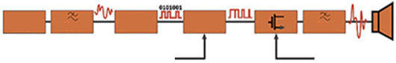
Signal manbai
ARO’
OChF
PChF
Audio protssesor
Analog
Analog
Raqamli
KIM
+U_{ta’m}
Balandlik Tembr Samaralar

1.20- rasm. Raqamli kuchaytirgichning tuzilish sxemasi

6.17- rasm. Raqamli kuchaytirgichning tuzilish sxemasi
D sinfdagi ko‘priksimon kuchaytirgichning to‘liq tuzilish sxemasi 6.18- rasmda, uning vaqt diagrammalari esa 6.19- rasmda keltirilgan.

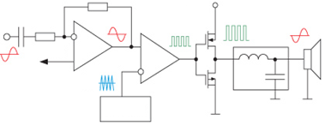
U_{с}
U_{tayanch}
U_{g}
U_{D0}
U_{chiq}
Generator

6.18- rasm. D sinfdagi ko‘priksimon kuchaytirgichning to‘liq tuzilish sxemasi

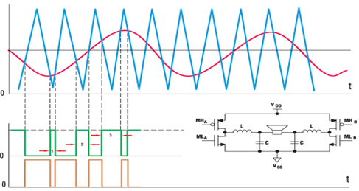
U_{s}
U_{g}
U_{s},
U_{g}

U_{KIM}

+U_{KIM}

-U_{KIM}

6.19- rasm. D sinfdagi ko‘priksimon kuchaytirgichning vaqt diagrammalari

Analog kuchaytirgichlardan farqli ravishda D sinfdagi kuchaytirgichlar chiqish signali to‘g‘ri burchakli shakldagi impulslar hisoblanadi. Ularning amplitudasi o‘zgarmas, davomiyligi (“kengligi”) esa kuchaytirgichning kirishiga beriladigan analog signalning amplitudasiga bog‘liq ravishda o‘zgaradi. Impulslar chastotasi (diskretlashtirish chastotasi) o‘zgarmas va kuchaytirgichlarga qo‘yiladigan talablarga bog‘liq ravishda bir necha o‘nlab kilogerslardan yuzlab kilogerslargachani tashkil etadi. Shakllantirilganidan keyin impulslar kalit rejimida ishlaydigan oxirgi tranzistorlarda kuchaytiriladi. Impulsli signalni analog signalga o‘zgartirish kuchaytirgich chiqishidagi filtrda yoki to‘g‘ridan-to‘g‘ri yuklamada bo‘lib o‘tadi.

  - Quvvat kuchaytirgichlarning turlari. Generator va yuklamani muvofiqlashtirish. Kuchaytirgichning chiqish quvvati va foydali ish koeffitsiyentining kuchaytirgichning ishlash rejimiga bog’liqligi.

Quvvat kuchaytirgich tashqi yuklamaga mo‘ljallangan maksimal quvvatni ta’minlash uchun xizmat qiladi. Quvvat kuchaytirgichlarda ishlatiladigan elektron lampalar va yarim o‘tkazgichlar hisobidan olinadigan kuchlanish siljishi quvvat koeffitsientini o‘zgartiradi.
Elektron vakuumli lampa yoki tranzistor A, V, AV teskari bog‘lanish rejimida ishlashi mumkin. Har bir rejim uchun kuchaytirgich ish prinsipini ko‘rib chiqamiz.
A – rejimdagi ish.
Elektron vakuumli lampa pentodning 3-elektron turiga tushgan o‘zgaruvchan kuchlanish hamma davrida “anod” zanjiridan tok oqadi. (6.20-rasm).

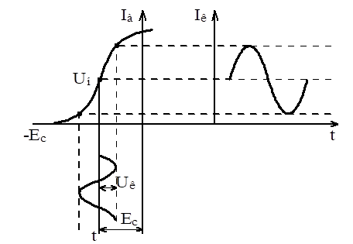
6.20-rasm.Elektron vakuumli lampa o’zgaruvchan kuchlanish sxemasi.
A–rejimda elektron lampa pentod to‘riga berilayotgan o‘zgaruvchan kuchlanish, siljishga ta’sir etuvchi kuchlanishdan oshmasligi kerak.
A–rejimda elektron lampaning F.I.K. kichik bo‘ladi, lampaning anodi manbadan ko‘proq quvvat oladi, effektiv quvvati kichik bo‘ladi. A–rejimni asosiy nuqsoni shu ya’ni teskari bog‘lanish kam hosil bo‘ladi.
V – rejimda kuchlanish siljishi kuchayadi. Shu sabali elektron lampaning to‘riga o‘zgaruvchan kuchlanish bersak lampaning anodidan tok oqib o‘tadi. Kuchlanish berilmasa, anod toki nolga teng. Kuchlanishni turlicha berib, kuchlanish amplitudasini oshirish mumkin.
Anod zanjiridagi tebranish amplitudasini oshirish hisobiga effektiv quvvat ortadi. V – rejimda ishlaydigan kuchaytirgichlar F.I.K. 80 foizni tashkil etadi. V-rejim V₁ va V₂ – rejimlarga bo‘linadi. V₁ – rejimda elektron lampaning to‘ri U_{k}<E_{s} da V₂ – rejimda esa lampa to‘ri tok bilan ya’ni U_{k}>E_{s} shartga asosan ishlaydi.
AV – rejim. Bu rejim A va V rejim oralig‘idagi holat bo‘lib, elektron lampani to‘la quvvat bilan ishlashga olib keladi, katta quvvatli kuchaytirgichlarda qo‘llaniladi.
AV – rejimda elektron lampaning ajratish burchagi Ө=120º÷130º atrofida bo‘ladi. Elektron lampa berk bo‘lganda, ok “nol” bo‘ladi. AV – rejimda ishlaydigan kuchaytirgich F.I.K. 60 foizga tengdir.
Rejimlarga qarab quvvat kuchaytirgichlar bir taktli va ikki taktli elektron chizmalar asosida yig‘iladi.
Bir taktli quvvat kuchaytirgichlari.
Bu rusumdagi quvvat kuchaytirgichlar hozirgi zamongacha qo‘llanilib kelgan bo‘lib, asosan radio to‘lqinlarni kuchaytirib berishga mo‘ljallangan.mazkur kuchaytirgichning elektr chizmasi va ularni vazifasini tahlil qilamiz. (6.21-rasm).
Bu kuchaytirgich A-rejimda ishlab, hozirgi zamonda asosan kuchaytirgich sifatida ishlatiladi. Elektron lampa pentodning anod yuklamasi bu Tr-transformatordir. Bir taktli quvvat kuchaytirgichning ishlash prinsipini qo‘yidagicha ishlaydi.chizmaning U_{kirish} qismiga o‘zgaruvchan kuchlanish berilsa, pentoddan oqib o‘tayotgan anod toki o‘zgarib boradi. Tok transformatorning birinchi g‘altagidan oqib o‘tib, induksiya qonuniga muvofiq ikkinchi g‘altakga tovushning o‘zgaruvchan kuchlanishi hosil bo‘ladi va dinamik-Dnga uzatiladi. Pentodning katodiga ulangan R_{k} S_{k} da hosilbo‘lgan avtomatik siljigan kuchlanish R_{t} qarshilik orqali pentodning boshqaruv to‘riga beriladi. Ekran to‘r qarshiligi R_{e} va kondensator S_{e} elektr filtr vazifasini bajarib, kuchlanishni o‘zgarmas U=const holda tutib turadi.
6.21-rasm. Bir taktli quvvat kuchaytirgichi.
Chizmadagi R-reostat U_{k} kirishdagi kuchlanishni o‘zgartiradi. S_{a} – kondensator transformatorning birinchi g‘altagini blokirovka qiladi, Tr-transformatorning ikkinchi g‘altagida yuklama sifatida dinamik-Dn ulangandir. Elektron lampalarni rusumiga qarab, bunday bir taktli quvvat kuchaytirgichlardan chegaralanmagan quvvat hosil qilib, olish mumkin. (2-jadval).
Bir taktli quvvat kuchaytirgichlar elementlari, quvvatni kuchaytirish jadvali.

Elektron vakuumli lampalar turi |  | R | R_{T} | R_{E} | S_{E} | R_{K} | C_{K} | U_{A} | U_{E} | U_{E}
 |  | Vt | kOm | kOm | mkF | kOm | mkF | V | V | V
1 | 6P14P | 2,5 | 480 | ­ | - | 190 | 120 | 250 | 255 | 8,0
2 | 6F3P | 1,8 | 350 | 16 | 35 | 350 | 70 | 230 | 160 | 14,0
3 | 6P1P | 2,8 | 500 | - | - | 320 | 110 | 250 | 270 | 12,0

Ikki taktli quvvat kuchaytirgichlari.
Ma’lumki teskari bog‘lanish bo‘lmasa kuchaytirgich ham bo‘lmaydi, pog‘ona-pog‘ona qilib, kuchlanish, quvvat va elektromagnit to‘lqinlar kuchaytiriladi. Ko‘proq quvvat olish niyatida bo‘lsak, ikki taktli quvvat kuchaytirgichdan foydalansa bo‘ladi. Bu kuchaytirgichlar A yoki AV rejimda ishlashi kerak.
Ikki taktli quvvat kuchaytirgichlarni chizmasini ko‘rib tahlil qilamiz. Bu chizmada bir xil rusumli ikkita elektron lampa-pentoddan foydalanilgan. Kuchaytirgichdan maksimal quvvat olish uchun har bir elektron lampaga parallel qilib ikkita pentod yoki uchta pentod ulash mumkin. Biz tahlil qiladigan kuchaytirgich ikki pentod lampadan tarkib topgan (6.22-rasm).
6.22-rasm. Ikki taktli quvvat kuchaytirgichi.
Kuchaytirgich kirishiga o‘zgaruvchan U_{kirish} ga signal berilmagan vaqtida pentodlar anodiga va ekran-to‘r zanjiridan o‘zgarmas tok o‘tib turadi. L₁ va L₂ pentod-lampalar anod toklari Tr2 transformatorning birinchi g‘altagida ulangan. Agar anod toklari bir qiymatga teng deb olingan bo‘lsa, Tr2 ning birinchi g‘altagidagi magnit maydon oqimi F_{o}=0 bo‘ladi.
F_{o}=A(I_{a1}-I_{a2})=0
bu yerda: A-proporsiya koeffitsienti; I_{a1} va I_{a2} – anod toki;
Pentodning boshqaruv to‘riga Tr1 transformatorning ikkinchi g‘altagining uchlari ulangan va R_{K} hosil qilgan siljish kuchlanishi ikkala lampaning to‘riga beriladi.
Quvvat kuchaytirgich A-rejimda ishlaydi. Kirish qismidan o‘zgaruvchan kuchlanishli signal berilsa, pentodning boshqaruv to‘ri va katodlari orasida pulsasiyalanuvchi kuchlanish hosil bo‘lib, tok qiymati sezilarli o‘zgaradi.
Ikki taktli kuchaytirgichni har xil quvvatli elektron vakuumli lampalar asosida yig‘ish mumkin.
Ikki taktli quvvat kuchaytirgichlarning afzalliklari.
Chiziqli bo‘lmagan elektr nuqsonlar deyarli uchramaydi. Tok manbasidan olingan kuchlanish pulsatsiysi holati bo‘lmaydi. Anod zanjirining tokining o‘zgaruvchan tashkil etuvchisi kompensatsiyalanib, kaskadlar nuqsonsiz ishlaydi. Ikki taktli quvvat kuchaytirgichiga elektron elementlar ko‘p sarf bo‘lishi kirish kuchlanishi qiymati simmetrik bo‘lganiligi uchun ayrim nuqsonlar paydo bo‘ladi. Aslida bu holatlar hisobga olmasa ham bo‘ladi.
Nazorat savollari

1. Kuchaytirgichlarning vazifasi va ishlash prinsipi.
2. Kuchaytirish qurilmalarining texnik ko‘rsatkichlarini sanab o‘ting.
3. Kuchaytirgichlarning A rejimda ishlashining o‘ziga xos xususiyatlari.
4. Kuchaytirgichlarning V rejimda ishlashining o‘ziga xos xususiyatlari.
5. Kuchaytirgichlarning AV rejimda ishlashining o‘ziga xos xususiyatlari.
6. Kuchaytirgichlarning S rejimda ishlashining o‘ziga xos xususiyatlari.
7. Kuchaytirgichlarning D rejimda ishlashining o‘ziga xos xususiyatlari.
8. Soddalashtirilgan kuchaytirgich sxemasining ishlash prinsipi.
9. Soddalashtirilgan kuchaytirgichni vaqt diagrammalarining shakllanishi.
10. D sinfdagi kuchaytirgichlarning afzalliklari va kamchiliklari.

